TIÊU CHUẨN QUỐC GIA
TCVN 6692 : 2007
ISO 13994 : 2005
WITH TECHNICAL CORRIGENDUM 1 : 2006
QUẦN ÁO BẢO VỆ - QUẦN ÁO CHỐNG HÓA CHẤT LỎNG - XÁC ĐỊNH ĐỘ CHỐNG THẤM CHẤT LỎNG DƯỚI ÁP SUẤT CỦA VẬT LIỆU LÀM QUẦN ÁO BẢO VỆ
Clothing for protection against liquid chemicals - Determination of the resistance of protective clothing materials to penetration by liquids under pressure
\Lời nói đầu
TCVN 6692 : 2007 thay thế TCVN 6692 : 2000.
TCVN 6692 : 2007 hoàn toàn tương đương ISO 13994 : 2005 và Bản đính chính kỹ thuật 1 : 2006.
TCVN 6692 : 2007 do Ban kỹ thuật Tiêu chuẩn TCVN/TC 94 Phương tiện bảo vệ cá nhân biên soạn, Tổng cục chuẩn Đo lường Chất lượng đề nghị, Bộ Khoa học và Công nghệ công bố.

QUẦN ÁO BẢO VỆ - QUẦN ÁO CHỐNG HÓA CHẤT LỎNG - XÁC ĐỊNH ĐỘ CHỐNG THẤM CHẤT LỎNG DƯỚI ÁP SUẤT CỦA VẬT LIỆU LÀM QUẦN ÁO BẢO VỆ
Clothing for protection against liquid chemicals - Determination of the resistance of protective clothing materials to penetration by liquids under pressure
1. Phạm vi áp dụng
Tiêu chuẩn này mô tả phương pháp thử trong phòng thí nghiệm cho phép xác định độ chống thấm có thể nhìn thấy của vật liệu làm quần áo bảo vệ ở điều kiện tiếp xúc liên tục với chất lỏng và áp suất, ví dụ, quần áo tiếp xúc với tia chất lỏng dạng bụi phun lặp lại dưới áp suất. Đánh giá quần áo bảo vệ "đạt/không đạt" dựa trên phát hiện bằng mắt thường sự thấm chất lỏng.
Phương pháp thử này thường được dùng để đánh giá hiệu quả cản chất lỏng của vật liệu làm quần áo bảo vệ và các mẫu lấy ra từ các loại phương tiện bảo vệ cá nhân (PTBVCN) hoàn chỉnh của tổ hợp quần áo bảo vệ.
CHÚ THÍCH: Các loại PTBVCN hoàn chỉnh trong tổ hợp quần áo bảo vệ gồm găng tay, bao cánh tay, tạp dề, áo, mũ, ủng và các bộ phận tương tự. Mệnh đề "các mẫu thử lấy ra từ các loại PTBVCN hoàn chỉnh" bao gồm các phần đã được nối ghép và các vùng không liên tục khác cũng như các vùng liên tục thông thường của các loại PTBVCN trong tổ hợp quần áo bảo vệ.
Phương pháp thử này có thể được dùng để đánh giá vật liệu và kết cấu của quần áo bảo vệ có tác dụng hạn chế sự tiếp xúc với các hóa chất lỏng nguy hiểm ở các điều kiện khác nhau. Đặc biệt phương pháp thử này hữu hiệu cho việc chứng minh khả năng chịu chất lỏng của vải vi xốp.
Một lượng đáng kể các vật liệu nguy hiểm có thể thẩm thấu qua mẫu trong các phép thử độ thấm. Trong trường hợp này cần phải thực hiện việc phân tích sự thẩm thấu với độ nhạy cao hơn bằng cách áp dụng TCVN 6881 : 2007 (ISO 6529 : 2001).
Độ chống thấm của vật liệu làm quần áo bảo vệ chịu chất lỏng ít khắc nghiệt, không có áp suất, có thể được thực hiện theo TCVN 6691 : 2007 (ISO 6530 : 2005). TCVN 6691 : 2007 ( ISO 6530 : 2005) quy định dùng một lượng chất lỏng thử tương đối ít, thời gian tiếp xúc ngắn thích hợp cho các vật liệu xốp, không có lót hoặc các vật liệu không có lớp phủ đã được xử lý.
Tiêu chuẩn này chỉ đề cập đến tính năng của vật liệu hoặc kết cấu của vật liệu cụ thể (ví dụ, các mối ghép) được sử dụng trong quần áo bảo vệ. Nó không đề cập đến việc thiết kế, kết cấu tổng thể và các bộ phận, hoặc các mặt phân cách của quần áo hoặc các yếu tố khác có thể ảnh hưởng tới việc bảo vệ đồng bộ của quần áo bảo vệ.
Cần phải nhấn mạnh rằng phương pháp thử được quy định trong tiêu chuẩn này không nhất thiết phải mô phỏng các điều kiện mà vật liệu quần áo tiếp xúc trong thực tế. Do vậy việc sử dụng dữ liệu thử được giới hạn cho việc đánh giá so sánh chung các vật liệu theo các đặc trưng chống thấm chất lỏng của chúng.
2. Tài liệu viện dẫn
Các tài liệu viện dẫn sau rất cần thiết cho việc áp dụng tiêu chuẩn. Đối với các tài liệu viện dẫn ghi năm công bố thì áp dụng bản được nêu. Đối với các tài liệu viện dẫn không ghi năm công bố thì áp dụng phiên bản mới nhất, bao gồm cả các sửa đổi.
TCVN 1748 : 2007 (ISO 139 : 2005), Vật liệu dệt - Môi trường chuẩn để điều hòa và thử.
TCVN 7837 - 3 : 2007 (ISO 2286-3 : 1998), Vải phủ cao su hoặc chất dẻo - Xác định đặc tính cuộn - Phần 3: Phương pháp xác định độ dày.
TCVN 5071 : 2007 (ISO 5084 : 1996)) Vật liệu dệt - Xác định độ dày của vật liệu dệt và sản phẩm dệt.
ISO 2859-1, Sampling procedures for inspection by attributes - Part 1: Sampling schemes indexed by acceptance quality limit (AQL) for lot - by - lot inspection [Quy trình lấy mẫu để kiểm tra định tính - Phần 1: Phương án lấy mẫu theo mức chất lượng được chấp nhận (AQL) cho kiểm tra theo lô].
ISO 3801, Textiles - Woven fabrics - Determination of mass per unit length and mass per unit area (Vật liệu dệt - Vải dệt thoi - Xác định khối lượng của một đơn vị độ dài và khối lượng của một đơn vị diện tích).
3. Thuật ngữ và định nghĩa
Trong tiêu chuẩn này áp dụng các thuật ngữ và định nghĩa sau:
3.1. Sự suy giảm (degradation)
Sự biến đổi có hại của một nhiều tính chất vật lý của vật liệu làm quần áo bảo vệ do tiếp xúc với hóa chất.
3.2. Sự thấm (penetration)
Dòng chất lỏng ở mức lớn hơn phân tử đi qua các tấm ngăn, các vật liệu xốp, các đường nối ghép và lỗ hoặc những sai sót khác trong vật liệu làm quần áo bảo vệ.
3.3. Sự thẩm thấu (permeation)
Quá trình kết hợp giữa sự khuếch tán phân tử của hóa chất qua vật liệu rắn của toàn bộ hoặc một phần quần áo, và sự giải hấp của nó vào một môi trường được quy định.
3.4. Quần áo bảo vệ (protective clothing)
Quần áo dùng để bảo vệ cơ thể khỏi bị tiếp xúc với yếu tố nguy hiểm và có hại tiềm ẩn.
CHÚ THÍCH: Trong phương pháp thử này, vật liệu làm quần áo bảo vệ được đánh giá. Yếu tố nguy hiểm và có hại tiềm ẩn là sự tiếp xúc với hóa chất lỏng.
3.5. Chất lỏng thử (test liquid)
Một hóa chất lỏng riêng biệt hoặc một dung dịch của các hóa chất được chỉ ra để thử theo phương pháp quy định trong tiêu chuẩn này.
4. Nguyên tắc
Độ chống thấm chất lỏng dưới áp suất của vật liệu làm quần áo bảo vệ được xác định bằng cách cho vật liệu đó chịu tác động của chất lỏng trong một dải thời gian và áp suất được quy định và quan sát liệu chất lỏng thấm vào có nhìn rõ không.
Trong thiết bị thử độ thấm, vật liệu làm quần áo đóng vai trò như một phần ngăn cách hóa chất lỏng nguy hiểm với mặt quan sát được của buồng thử.
Nếu có bất kỳ dấu hiệu của sự thấm chất lỏng đều coi là không đạt. Các kết quả được báo cáo là "đạt / không đạt"
5. Thiết bị, dụng cụ
5.1. Thước đo độ dày, phù hợp cho việc đo độ dày chính xác tới 0,02 mm, như đã quy định trong TCVN 7837 - 3 (ISO 2286-3), được dùng để xác định độ dày của mỗi mẫu vật liệu làm quần áo bảo vệ đem thử.
5.2. Buồng thử độ thấm, để giữ mẫu thử tiếp xúc với chất lỏng thử có áp suất.
Trong buồng thử, mẫu thử đóng vai trò như một phần ngăn cách chất lỏng thử với mặt quan sát được của buồng thử. Buồng thử gồm phần thân được cố định vào giá đỡ. Thân buồng thử có dung tích khoảng 60 ml để chứa chất lỏng. Buồng thử có một nắp mặt bích, với một khoảng mở để cho phép quan sát bằng mắt, và một nắp trong suốt. Thân buồng có một cửa ở trên đỉnh để rót và một van xả để xả chất lỏng trong buồng thử độ thấm. Các chi tiết cũng yêu cầu phải có, như một phụ kiện để cho phép nối ống dẫn khí vào cửa trên đỉnh của thân buồng, các vòng đệm và lưới chắn. Thiết bị buồng thử độ thấm hoàn chỉnh được chỉ ra dưới dạng sơ đồ trong hình 1 và một số ví dụ được đưa ra trong hình 2. Một hình vẽ các chi tiết rời của buồng thử độ thấm được chỉ ra trong hình 3. Các hình từ 4 đến 10 đưa ra các ví dụ về yêu cầu kỹ thuật đối với một thiết bị buồng thử độ thấm trong đó buồng thử có đường kính trong là 57 mm.
Các chi tiết và vật liệu của thiết bị thử độ thấm hóa chất lỏng được đưa ra trong bảng 1.
5.3. Lưới đỡ, là một lưới có lỗ vuông bằng chất dẻo hoặc kim loại được làm nhẵn được sử dụng trong quy trình C2 trong bảng 2, phù hợp với các yêu cầu kỹ thuật sau:
a) diện tích lỗ > 50%
b) độ võng của mẫu được giới hạn tới 5,0 mm.
5.4. Nguồn khí nén, có khả năng cung cấp không khí với áp suất (13,8 ± 1,38) kPa
5.5. Đồng hồ bấm giây, hoặc đồng hồ điện tử.
5.6. Cân phân tích, có độ chính xác tới 0,001 g.
5.7. Ống đong, có chia độ để đo nước, với độ chính xác tới 1ml.
6. Mẫu thử
6.1. Sự lựa chọn
6.1.1. Chọn mẫu thử từ các mẫu vật liệu đơn chiếc hoặc các loại PTBVCN riêng rẽ, gồm một lớp hoặc một tổ hợp nhiều lớp đại diện cho cấu tạo của quần áo bảo vệ trên thực tế có tất cả các lớp được sắp xếp theo một thứ tự nhất định.
Nếu trong thiết kế của một loại PTBVCN của tổ hợp quần áo bảo vệ, ở các vị trí khác nhau làm bằng vật liệu khác nhau hoặc vật liệu có độ dày khác nhau, phải lấy mẫu thử ở mỗi một vị trí đó.
Nếu trong thiết kế của một loại PTBVCN của tổ hợp quần áo bảo vệ, các mối ghép cũng phải có khả năng bảo vệ như vật liệu chính, thử các mẫu bổ sung có các mối ghép đó.
Cắt mỗi mẫu vật liệu thành các hình vuông có cạnh dài tối thiểu 70 mm. Cạnh dài 75 mm được sử dụng nhiều hơn.
Thử ba mẫu được lấy một cách ngẫu nhiên từ mỗi vật liệu, tổ hợp, vùng (trong trường hợp thiết kế không đồng nhất), hoặc điều kiện khác. Nếu muốn, lấy mẫu ngẫu nhiên như được mô tả trong ISO 2859 - 1.
6.1.2. Có thể có các vật liệu làm quần áo bảo vệ gồm một lớp không chống thấm ở giữa hai lớp vải nên dễ tạo ra các sai số dương vì hiện tượng thấm ở các mép. Bịt các mép của các mẫu thử để ngăn ngừa "hiện tượng thấm" tạo ra sai số. Bịt các mẫu thử bằng keo, parafin, sáp parafin, hoặc bọt phủ keo trước khi thử. Chỉ bịt các mép của các mẫu thử, để lại một khoảng diện tích ở trung tâm 57 mm (hình vuông có cạnh 57 mm) để thử. Không cho phép các chất bịt kín xâm nhập, kết khối hoặc bịt kín cấu trúc của mẫu trong vùng thử, vì điều này có thể làm tổn hại quy trình thử. Lựa chọn các chất bịt kín và các phương pháp bịt phù hợp với vật liệu làm quần áo bảo vệ.
6.2. Chuẩn bị mẫu thử
Điều hòa mỗi mẫu quần áo bảo vệ tối thiểu trong 24 giờ bằng cách cho tiếp xúc với nhiệt độ (21 ± 5) ºC và độ ẩm tương đối từ 30 % đến 80 % phù hợp với TCVN 1748 (ISO 139).
Nếu được, sử dụng các thao tác điều hòa sơ bộ khác để đánh giá cơ chế suy giảm có thể của quần áo bảo vệ.
7. Cách tiến hành
7.1. Đo độ dày từng mẫu chính xác đến 0,02 mm phù hợp với TCVN 5071 : 2007 (ISO 5084 :1996)
7.2. Cân khối lượng của từng mẫu chính xác đến 1g/m² phù hợp với ISO 3801.
7.3. Đưa một giọt nhỏ chất lỏng thử lên bề mặt bên trong của một mẫu vật liệu bổ sung đem thử để xác định trước thời điểm xuất hiện sự thấm. Giọt chất lỏng phải dễ nhìn thấy để nhận ra giọt chất lỏng thấm qua vật liệu. Nếu không được, dùng một trong các phương pháp sau làm tăng khả năng nhận ra giọt chất lỏng bằng cách tạo ra sự thay đổi màu đặc trưng sẽ đem lại hiệu quả.
a) Dùng bột tal trên mặt trong của vải để làm tăng khả năng nhận ra giọt chất lỏng.
b) Thay đổi màu của chất lỏng thử nhằm hỗ trợ trong việc làm tăng khả năng nhìn thấy chất lỏng thử. Nhuộm màu thực phẩm hoặc dùng chất chỉ thị axít - kiềm có thể được sử dụng cho các dung dịch kiềm, và màu đỏ dâu có thể tan được trong nhiều hóa chất hữu cơ cũng giúp phát hiện giọt chất lỏng.
c) Đưa màu thực phẩm hoặc đỏ dâu lên mặt trong của vật liệu thử để giúp phát hiện giọt chất lỏng.
d) Đưa màu huỳnh quang vào chất lỏng thử để làm tăng khả năng nhìn thấy sự thấm nếu các biện pháp kể trên không tạo ra sự tương phản đầy đủ.
Các kỹ thuật trên đây cũng có ảnh hưởng đến kết quả thử đạt hoặc không đạt. Cần phải cẩn thận khi sử dụng các kỹ thuật này để làm tăng khả năng nhìn thấy sự thấm.
7.4. Chọn dải áp suất / thời gian trong bảng 2.
Khi sự biến dạng của vật liệu thử được nghi là tạo ra thất bại của phép thử khi thử với dải áp suất / thời gian được lựa chọn của phương pháp thử này, có thể dùng một lưới đỡ đặt giữa mặt bích của buồn thử và vật liệu được ngăn cách bằng các vòng đệm thích hợp. Dùng lưới đỡ để đỡ vật liệu dễ giãn hoặc đàn hồi.
7.5. Để ngang buồng thử trên bàn thí nghiệm, đưa mẫu vào trong buồng thấm với mặt ngoài của vải hướng vào trong buồng và buồng này được chứa đầy chất lỏng thử.
7.6. Lắp ráp các bộ phận của buồng như sau. Đặt các vòng đệm giữa buồng thấm và mẫu thử, mẫu và lưới đỡ (nếu dùng), và lưới đỡ và nắp mặt bích, như được chỉ ra trên hình 3. Đóng buồng thấm bằng nắp mặt bích và nắp trong suốt (tùy chọn). Nên dùng vòng đệm bằng vật liệu polytetrafloetylen (PTFE) đặt giữa thân buồng và mẫu thử để tránh rò rỉ.
7.7. Xiết các đinh vít trong buồn thử bằng momen 13,6 Nm cho mỗi đinh vít.
7.8. Cố định buồng thấm vào thiết bị ở tư thế thẳng đứng như được chỉ ta trên hình 2 (van xả ở phía dưới) nhưng không nối ống dẫn khí vào buồng.
7.9. Đóng van xả.
7.10. Cẩn thận bơm đầy chất lỏng thử vào ngăn chứa của buồng thấm thông qua cửa ở trên đỉnh (thường dùng xilanh hoặc phễu rót). Không được phép để còn khoảng khí. Nếu mẫu thử bị giãn do áp suất, cần phải làm lại phép thử bằng cách bơm đủ chất lỏng thử để bảo đảm ngăn chứa đầy chất lỏng. Nếu chất lỏng thử thấm qua mẫu thử ở bất kỳ thời điểm nào trong khi thử, kết thúc phép thử.
7.11. Nối ống dẫn khí với buồng thấm.
7.12. Đặt kim chỉ của bộ điều áp về 0 kPa và đóng van xả của buồng.
7.13. Cho chất lỏng thử chịu áp suất trong một thời gian nhất định theo cách tiến hành đã chọn từ bảng 2, thay đổi áp suất với tốc độ không lớn hơn 3,5 kPa/s.
7.14. Quan sát mẫu thử. Mẫu được xem là không đạt nếu xuất hiện giọt chất lỏng, hoặc sự thay đổi màu đặc trưng (7.3) trên bề mặt nhìn thấy của mẫu, hoặc ở cả hai mặt. Trong trường hợp này, phải dừng ngay việc thử. Nếu không xuất hiện giọt chất lỏng hoặc sự thay đổi màu đặc trưng trong quá trình thử, mẫu thử được xem là đạt.
Trong một số trường hợp, việc xuất hiện chất lỏng hoặc sự thay đổi màu có thể do hiện tượng thẩm thấu chất lỏng thử. Tuy nhiên, bất kỳ sự xuất hiện nào của chất lỏng cũng phải được ghi lại như một sự không đạt và dừng thử.
Có thể quan sát mẫu trong suốt quá trình thử hoặc ở giai đoạn cuối của quá trình thử. Thông thường quan sát mẫu theo từng giai đoạn thử khi áp suất phía sau chất lỏng tăng.
7.15. Khi kết thúc việc thử, xả áp và mở van của buồng về vị trí xả. Mở van xả và xả chất lỏng thử trong buồng thử độ thấm. Phun rửa buồng thử bằng một dung dịch rửa thích hợp nhằm tẩy sạch mọi dấu vết của chất lỏng thử. Tháo mẫu thử và vòng đệm ra khỏi buồng. Lau sạch các bộ phận bên ngoài của buồng thử có thể đã dính chất lỏng thử.
7.16. Thử các mẫu còn lại
8. Báo cáo thử nghiệm
Báo cáo thử nghiệm phải bao gồm các thông tin sau:
a) viện dẫn tiêu chuẩn này, chỉ rõ dải áp suất / thời gian cụ thể được sử dụng;
b) nhận dạng của nhà sản xuất vật liệu đem thử, và mô tả phương pháp lấy mẫu đã sử dụng;
c) độ dày của từng mẫu vật liệu và độ dày trung bình của vật liệu đem thử (tính bằng milimét);
d) khối lượng trên một đơn vị diện tích của từng mẫu vật liệu và khối lượng trung bình trên một đơn vị diện tích của vật liệu đem thử (tính bằng gam trên mét vuông);
e) chất lỏng thử được sử dụng;
f) nhiệt độ khi tiến hành thử; nếu nhiệt độ lúc bắt đầu thử của buồng thử và chất lỏng khác nhau, ghi cả hai;
g) mô tả tất cả kỹ thuật đã dùng để làm tăng khả năng nhìn thấy sự thấm chất lỏng thử.
h) loại và đặc điểm kỹ thuật của lưới đỡ, nếu được dùng;
i) kết quả "đạt" hoặc "không đạt" cho từng mẫu hoặc trong trường hợp của quy trình D, áp suất, tính bằng kPa, quan sát được tính năng không đạt;
j) nguồn vật liệu, ví dụ, lấy ra từ vải cuộn hay quần áo; nếu lấy ra từ quần áo, ghi xuống phía dưới các tiêu đề phụ cho mỗi vật liệu, thành phần, kiểu mối ghép, hoặc các điều kiện thử khác, và vị trí lấy mẫu thử trên quần áo;
k) loại (sợi và cấu tạo lớp tráng phủ), nhà cung cấp, số lô, và ngày nhận vật liệu thử;
Bảng 1 - Các chi tiết và vật liệu làm thiết bị thử độ thấm chất lỏng
Số lượng | Mô tả
1 | Bộ điều áp không khí, 6 mm NPT, có thể điều chỉnh được, áp kế thang đo 0 kPa đến 70 kPa
1 | Van xả có thể điều chỉnh được, đặt ở 35 kPa
1 | Áp kế, 0 kPa đến 35 kPa, đường kính 115 mm, độ chính xác 1% (nên dùng áp kế từ)
1 | Van 3 ngả 6 mm NPT có tay vặn
3 | Các đoạn ống nối Nº 316,6 mm NPT x 40 mm
1 bộ | Đầu nối thẳng, nút, đầu nong điều chỉnh dòng khí 6 mm NPT
1 m | Ống cao su 6 mm có đai ốc lồng ren trong 6 mm NPT
2 | Các vòng đỡ khoét 13 mm
 | Các phụ tùng ống được mạ kẽm hỗn hợp 6 mm NPT và cơ cấu giữ
 | Vật liệu vòng đệm: dây PTFE giãn nở 6 mm
1 | Van cầu, 6 mm NPT bằng thép không gỉ loại 316
1 | Vòng đỡ 2 mảnh đường kính 13 mm
Bảng 2 - Dải áp suất / thời gian và điều kiện cho các tình huống đã được chọn
Quy trình | Dải áp suất / thời gian | Tình huống
A | 0 kPa trong 5 phút, sau đó tăng lên 13,8 kPa trong 10 phút | Dùng để chọn vật liệu làm quần áo bảo vệ, các mối ghép và các bộ phận che chắn, nhằm hạn chế sự tiếp xúc với các tia chất lỏng.
B | 0 kPa trong 5 phút, sau đó tăng lên 6,9 kPa trong 10 phút | Dùng để chọn vật liệu làm quần áo bảo vệ (như găng tay) nhằm hạn chế sự tiếp xúc với các tia chất lỏng.
C1 | 0 kPa trong 5 phút, sau đó tăng lên 13,8 kPa trong 1 phút, sau đó xuống 0kPa trong 54 phút.  Không dùng lưới đỡ để đỡ mẫu thử | Dùng để chọn vật liệu làm quần áo bảo vệ, các mối ghép và các bộ phận che chắn, nhằm hạn chế sự tiếp xúc của nhân viên cứu hỏa với các tia chất lỏng trong các trường hợp khẩn cấp.
C2 | 0 kPa trong 5 phút, sau đó tăng lên 13,8 kPa trong 1 phút, sau đó xuống 0kPa trong 54 phút.  Không dùng lưới đỡ để đỡ mẫu thử | Dùng để chọn vật liệu làm quần áo bảo vệ, các mối ghép và các bộ phận che chắn, nhằm hạn chế sự tiếp xúc của nhân viên cứu hỏa với các tia chất lỏng trong các trường hợp khẩn cấp; áp dụng thay cho C1 khi mẫu thử đòi hỏi đỡ bổ sung.
D | 0 kPa trong 5 phút, sau đó cứ 15 giây tăng áp suất thêm 3,5 kPa cho đến khi quan sát thấy sự hư hỏng, hoặc khi áp suất đạt được tối đa 35 kPa. | Dùng trong những tình huống muốn biết áp suất tại đó vật liệu bị thấm bởi một hóa chất cụ thể.
E | Ghi vào báo cáo dải thời gian và áp suất đã sử dụng nếu chúng khác với quy trình A,B,C hoặc D. | Dùng cho các yêu cầu hoặc tình huống được quy định khác.
CHÚ THÍCH: Các phép thử bổ sung như thử độ chống thẩm thấu có thể cần thiết để xác định đầy đủ đặc tính vật liệu cho việc sử dụng đặc biệt.
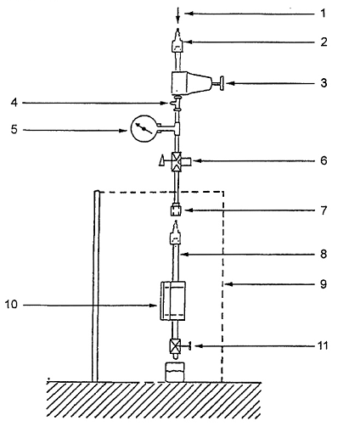
Chú giải  1 Lỗ nạp không khí hoặc nitơ nén  2 Khớp nối ống dẫn khí  3 Bộ điều áp không khí  4 Vản xả điều chỉnh được  5 Áp kế  6 Van xả ở buồng | 7 Ống nối có ren  8 Ống mềm dẫn không khí bằng cao su với đầu nối được bọc  9 Chụp bảo vệ (xem hình 10)  10 Buồng thử độ thấm  11 Van xả
Hình 1 - Thiết bị thử độ thấm chất lỏng (sơ đồ)
Kích thước tính bằng milimet
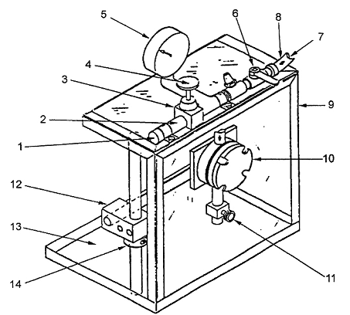
Chú giải  1 Lỗ nạp không khí hoặc nitơ nén  2 Khớp nối ống dẫn khí  3 Bộ điều áp không khí  4 Vản xả điều chỉnh được  5 Áp kế  6 Van xả ở buồng  7 Ống nối có ren | 8 Ống mềm dẫn không khí bằng cao su với đầu nối được bọc  9 Chụp bảo vệ  10 Buồng thử độ thấm  11 Van xả  12 Kẹp xoay  13 Khay thu chất lỏng  14 Vòng đỡ hai mảnh
Hình 2 - Thiết bị thử (bản vẽ nhìn nghiêng ba chiều)
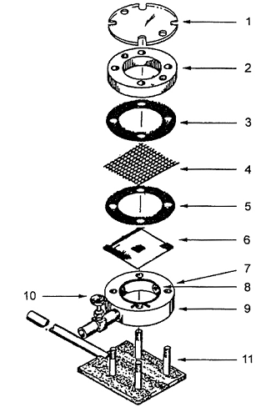
Chú giải  1 Nắp trong suốt  2 Nắp mặt bích  3 Vòng đệm (mẫu thử dùng ở quy trình B)  4 Lưới đỡ (mẫu thử dùng ở quy trình B)  5 Vòng đệm  6 Mẫu thử | 7 Cửa trên  8 Vật liệu vòng đệm PTFE giãn nở  9 Thân buồng  10 Van xả  11 Giá đỡ buồng
Hình 3 - Buồng thử độ thấm dùng lưới đỡ (hình vẽ các chi tiết rời)
Kích thước tính bằng milimet
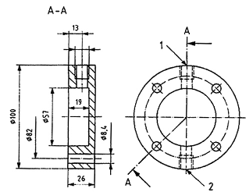
Chú giải
1 Ren cho ống nối (đầu vào)
2 Ren cho van xả (đầu ra)
Vật liệu: nhôm
Hình 4 - Thân buồng thử
Kích thước tính bằng milimet
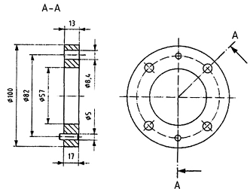
Vật liệu: nhôm
Hình 5 - Nắp mặt bích
Kích thước tính bằng milimet
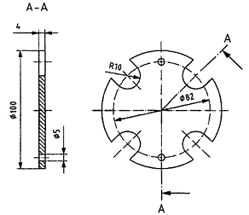
Vật liệu: thủy tinh nhựa dẻo hoặc vật liệu trong suốt khác
Hình 6 - Nắp trong suốt (tùy chọn)
Kích thước tính bằng milimet
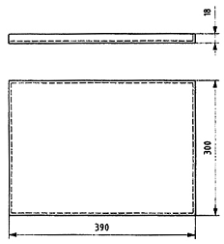
Vật liệu: tấm thép không gỉ, 1 mm đến 2 mm, các góc được hàn
Hình 7 - Khay thu chất lỏng
Kích thước tính bằng milimet
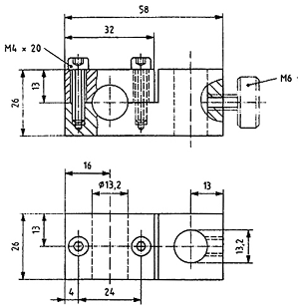
Vật liệu: thép
Hình 8 - Kẹp xoay
Kích thước tính bằng milimet
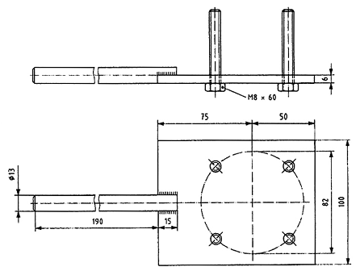
Vật liệu: thép
Hình 9 - Giá đỡ buồng thử
Kích thước tính bằng milimet
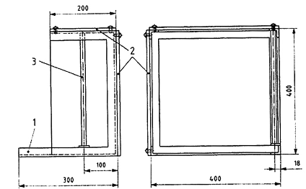
Chú giải
1 Khung: thép góc, 25 mm x 25 mm x 3 mm, được hàn
2 Nắp bảo vệ: thủy tinh nhựa dẻo 4 mm
3 Trụ đỡ: thanh thép, 13 mm, được hàn cố định
Hình 10 - Chụp bảo vệ

PHỤ LỤC A
(tham khảo)
NGUỒN CUNG CẤP VẬT LIỆU
Dưới đây là những ví dụ về nguồn cung cấp những vật liệu được quy định trong tiêu chuẩn này. Những vật liệu thay thế tương đương khác có thể mua từ những nguồn cung cấp khác. 1)
- Thiết bị thử độ thấm (5.2)
Wilson Road Machine Shop, 1170 Wilson Road, Rising Sun, MD 21911, USA.
- Vật liệu vòng đệm (7.6)
W.L. Gore & Associates, Ind, Industrial Sealant Group, Elkton, MD 21921, USA.

THƯ MỤC TÀI LIỆU THAM KHẢO
[1] TCVN 6881 : 2007 (ISO 6529 : 2001), Quần áo bảo vệ - Quần áo chống hóa chất - Xác định khả năng chống thẩm thấu chất lỏng và chất khí của vật liệu làm quần áo bảo vệ
[2] TCVN 6691 : 2007 (ISO 6530 :2005), Quần áo bảo vệ - Quần áo chống hóa chất lỏng - Phương pháp thử độ chống thấm chất lỏng của vật liệu.

1) Thông tin này tạo thuận lợi cho người dùng tiêu chuẩn và không phải là quy định của ISO về các sản phẩm này.

